PONEDELJEK, 18. maj 2020
Dragi devetošolci,
NE POZABITE NA ODDAJO SVOJIH NALOG! In na urejenost zvezkov in DZ.
Danes si najprej poglejte rešitve prejšnjega poglavja 'Državljanska vojna – spopad med Slovenci'.

Danes si bomo pogledali poglavje 'Kako se je razvijala nova oblast v Sloveniji in Jugoslaviji.' Snov si preberite v učbeniku na straneh 110 in 111. Zdaj pa preberite še spodnje prosojnice:
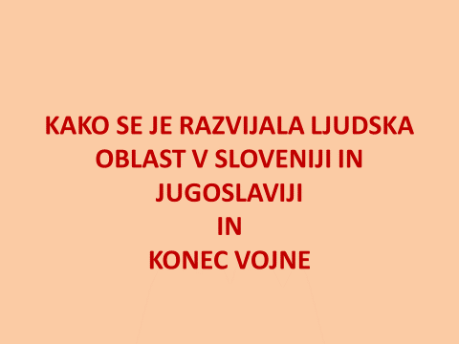
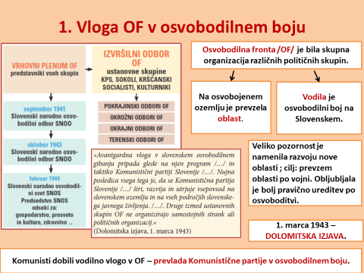
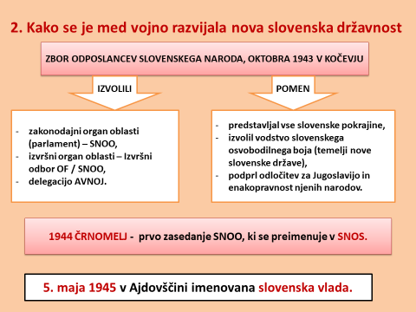
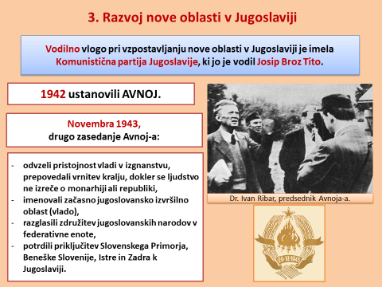
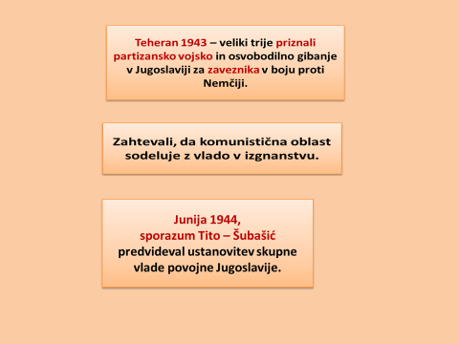
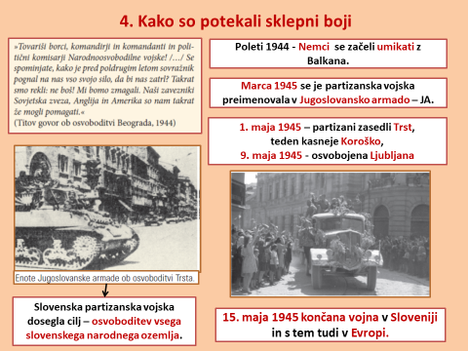
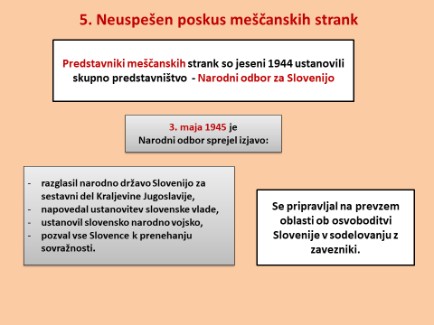
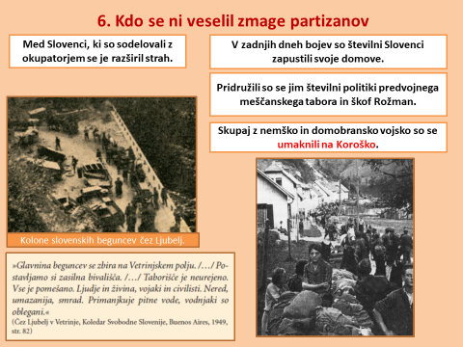
Odprite delovne zvezke in rešite celotno stran 75. Zdaj pa si v zvezke napišite naslov 'Kako se je razvijala nova oblast v Sloveniji in Jugoslaviji' in ob pomoči učbenika in DZ odgovorite na naslednja vprašanja:
- V bistvenih točkah opišite vlogo OF v osvobodilnem boju.
- V bistvenih točkah opišite, kako se je med vojno razvijala nova slovenska državnost.
- Na kratko opiši razvoj nove oblasti v Jugoslaviji.
Lepo vas pozdravljam! Učiteljica Urša

